ТЕМА ПРАКТИЧНОЇ РОБОТИ:
РОЗРОБКА ГРИ "КРЕСТИКИ-НОЛІКИ" З ВИКОРИСТАННЯМ АЛГОРИТМУ "MINIMAX"

Опис реалізованих функцій в файлі TicTacToe.py

Назва методу | Детальне пояснення
__init__ | Конструктор класу TicTacToeGame, ініціалізує параметри гри, такі як розмір матриці, розмір гри, координати та кольори. Обирає гравця, який починає гру випадковим чином у режимі 3 або залишає його невизначеним. Встановлює початковий стан гри в залежності від обраного режиму.
set_pen | Конфігурує олівець для малювання у грі (встановлює колір, товщину, швидкість та приховує відображення олівця).
set_window | Конфігурує вікно для гри (встановлює розмір, заголовок та фон).
draw_net | Малює сітку для гри (вертикальні та горизонтальні лінії) за допомогою Turtle.
click | Обробляє клік гравця у режимі Human-Human, визначає рядок та стовпчик кліку та оновлює гру.
count_none_elements | Підраховує кількість пустих елементів у грі.
update_table | Оновлює гру після ходу гравця, встановлює символ поточного гравця на дошці, оновлює таблицю та змінює чергу гравця у режимі 3.
final_screen | Виводить екран переможця, якщо є переможець, та очищує екран.
check | Перевіряє, чи є переможець у грі, перевіряючи рядки, стовпці, головну та вторинну діагоналі. Повертає символ переможця або 'ніхто', якщо немає переможця.
(main part of the script) | Головна частина скрипта, яка ініціалізує об'єкт гри, налаштовує вікно та олівець, малює сітку та ініціалізує гравців в залежності від режиму гри. Виконує головний цикл гри.

Опис реалізованих функцій в файлі Players.py

Назва методу | Детальне пояснення
__init__ | Конструктор класу Player. Ініціалізує об'єкт гравця з вказаним символом (turn), який визначає, чи це "хрестик" ('x') чи "нулик" ('o').
pass_move | Базовий метод, який дозволяє гравцеві зробити хід у грі. У класі Player цей метод не реалізований (просто pass), оскільки само тіло методу буде визначатися у підкласах (HumanPlayer, Computer).
__init__ | Конструктор класу HumanPlayer. Викликає конструктор батьківського класу Player і передає йому символ гравця ('x' або 'o').
pass_move | Метод, який визначає хід гравця у режимі Human. Встановлює символ поточного гравця та очікує кліку на вікні гри.
__init__ | Конструктор класу Computer. Викликає конструктор батьківського класу Player і передає йому символ гравця ('x' або 'o').
pass_move | Метод, який визначає хід комп'ютера. Якщо це перший хід, комп'ютер обирає випадкову позицію. В іншому випадку, використовує алгоритм minimax для визначення оптимального ходу.
minimax | Алгоритм minimax для визначення оптимального ходу комп'ютера. Рекурсивно оцінює всі можливі ходи та вибирає найкращий хід. Враховує максимізацію чи мінімізацію гравця.
Опис алгоритму
Ініціалізація гравців та стану гри:
- Клас Computer успадковує від класу Player і має метод pass_move, який визначає хід комп'ютера в грі.
- У методі minimax, спочатку визначається, хто максимізує виграш (max_one) і хто є іншим гравцем (other_player).
Оцінка стану гри:
- Метод minimax перевіряє, чи вже є переможець чи гра завершилася в нічию. Якщо так, повертає відповідні очки для цього стану гри.
Рекурсивне визначення оптимального ходу:
- Залежно від поточного гравця (max_one або other_player), ініціалізуються початкові значення для оцінки (final).
- За допомогою вкладеного циклу перебираються всі можливі ходи.
- Кожен хід симулюється, і викликається рекурсивно метод minimax для оцінки результатів гри.
Оновлення оптимального ходу:
- Порівнюється отриманий результат (score) з поточним найкращим результатом (final), і якщо новий результат кращий, він оновлюється.
Повернення оптимального ходу:
- Після перебору всіх можливих ходів метод повертає структуру з координатами (x, y) оптимального ходу та його оцінкою (score).
- У вас метод pass_move класу Computer викликає метод minimax для визначення оптимального ходу комп'ютера з урахуванням поточного стану гри. Цей алгоритм дозволяє комп'ютеру вибирати такі ходи, які максимізують його виграш або мінімізують виграш опонента в залежності від ситуації у грі.

Тестування
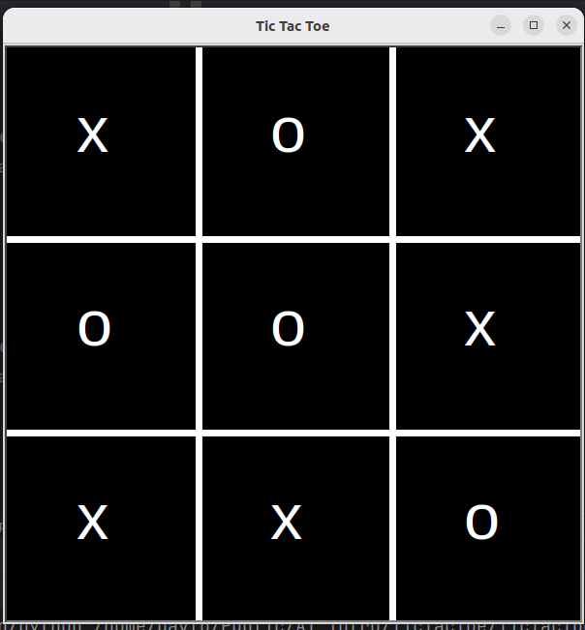
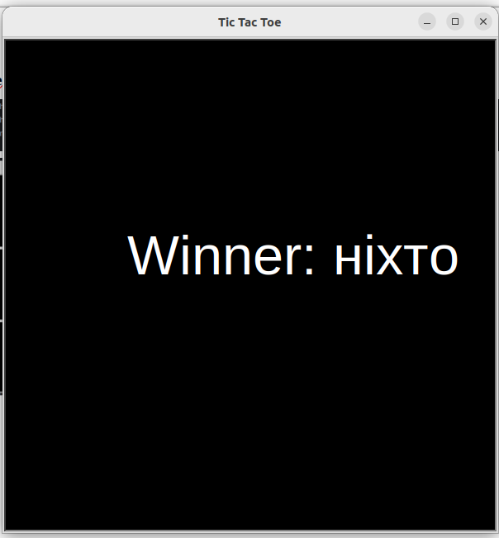

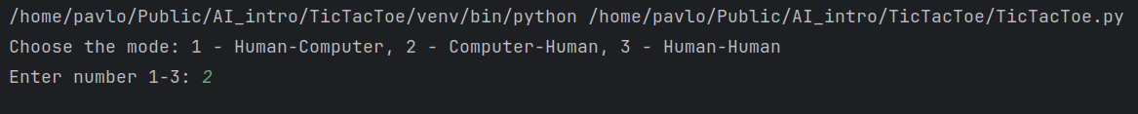
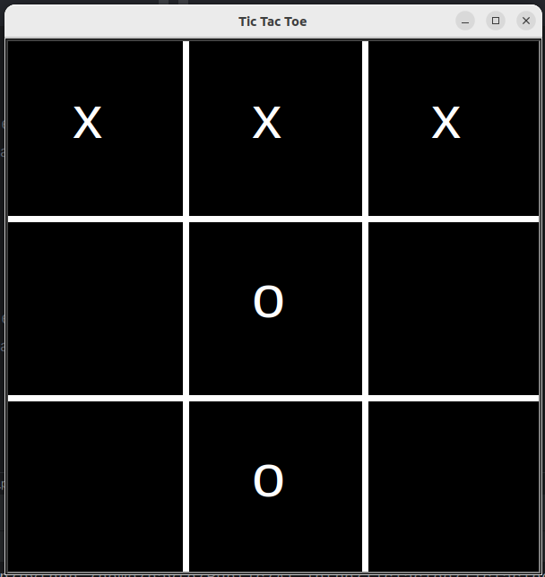
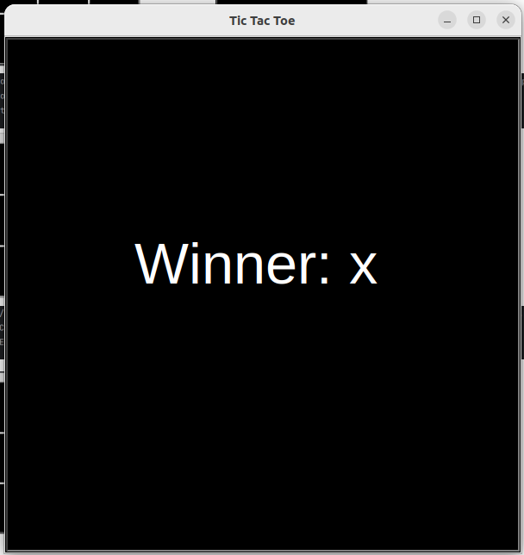

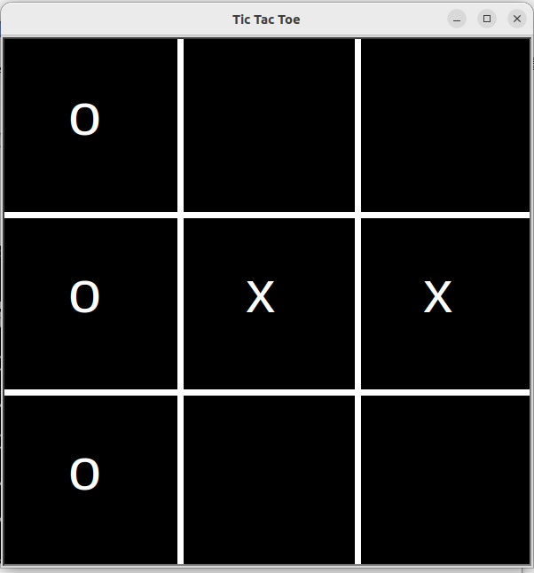
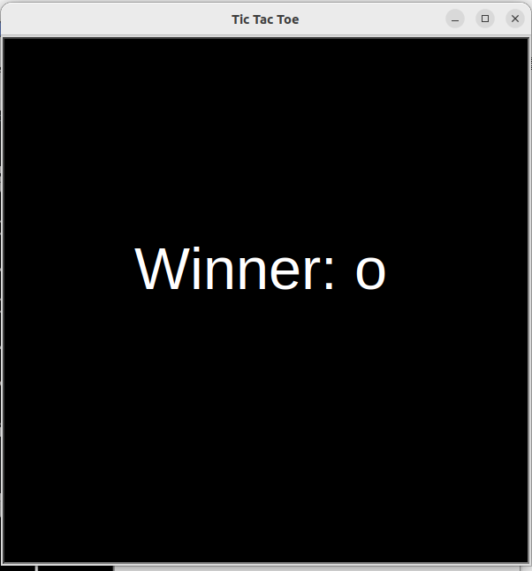

Висновки
Робота вдало вирішила завдання створення гри в хрестики-нулики з використанням алгоритму Мінімакс та графічного відображення засобами бібліотеки Turtle.
Проект став хорошою платформою для розуміння концепцій теорії ігор та реалізації алгоритмів штучного інтелекту в контексті ігор.
Є потенціал для розвитку проекту, додавання нових функцій та оптимізації алгоритму Мінімакс.
Рекомендується подальше розширення можливостей взаємодії гравців та можливість вибору складності гри.

